OTTOMANSKÁ – PŘÍRODOPIS – 8. ROČNÍK (dotazy možno řešit na e-mailu: s.ottomanska@zskncl.cz)
období 20. 4. – 24. 4. 2020 8. C – třídní učitel: Mgr. L. Hrdý
Téma: Smyslová ústrojí úvod + hmat a zrak (viz uč. str. 56 - 58), do sešitu tato osnova zápisu:

SMYSLOVÁ ÚSTROJÍ: HMAT, ZRAK, CHUŤ, SLUCH, ČICH
HMAT
- Hmatová tělíska jsou uložena v kůži a ve sliznicích vnitřních orgánů.
- Jejich rozložení je nepravidelné.
- Tělíska vnímají: CHLAD, TLAK, TEPLO, BOLEST
- Podněty jsou vedeny nervovými drahami do centra v mozkové kůře
ZRAK
- Nejvíce informací o svém okolí získáváme zrakem = 80 % všech informací!!!
- Informace získáváme prostřednictvím světla, které předmět vydává nebo odráží
- Slunce vysílá k Zemi záření – část, kterou může oko zpracovat nazýváme VIDITELNÉ ZÁŘENÍ – SVĚTLO
- Orgánem zraku je OKO
Stavba oka (nakresli obr. č. 70 str. 57) nebo se inspiruj tímto
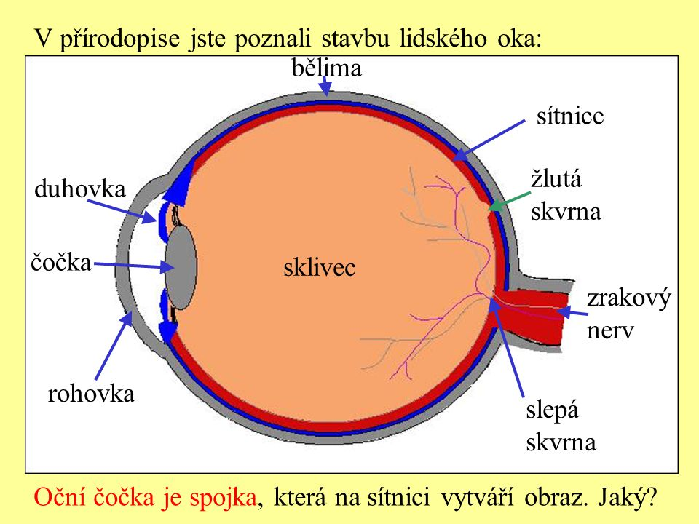
Základní oční vady: krátkozrakost a dalekozrakost
ZTRÁTA ZRAKU (úraz, nemoci)
Vrozené vady např. SLEPOTA
DŮLEŽITÁ JE OCHRANA ZRAKU!!! (Slunce, TV, PC, zářivky, reflektory, chemické pokusy, sport

!!! DOBROVOLNĚ !!!
Milí žáci a žákyně. V němčině prosím si opravdu zapište pečlivě slovíčka do slovníčku všech lekcí (1-6 lekce), které jsme probrali (pokud ještě nemáte!!!) a začněte si vypisovat a učit se slovní zásobu 7. a 8. lekce!!!
Nezapomeňte na pečlivost u podstatných jmen (znát rody – resp. členy v nj – der, die, das)!!! A TAKÉ NA MNOŽNÁ ČÍSLA (jsou uvedena u podst. jmen ve slovníčku), kdo by si nebyl jistý tvarem množného čísla napíše mi, já určitě mile ráda poradím.

Ohledně domácího procvičování je důležité postupně podle vašich možností vypracovávat úkoly z pracovního sešitu, nově zadávám z PS str. 46 a str. 47. Pokud budete potřebovat – řešení – resp. klíč, pro vaši kontrolu, tak si o něj napište na můj školní e-mail: s.ottomanska@zskncl.cz, ráda vám s řešením pomohu, případně vysvětlím daný gramatický jev atd.

!!!POZOR!!! v PS na str. 47 cv. 10 se vyskytla několikrát chyba tisku!!!
Ist der Hustensaft fŘr Lisa? ---- tak to fŘr je pochopitelně předložka für!!!

